Талантът е въпрос на любов

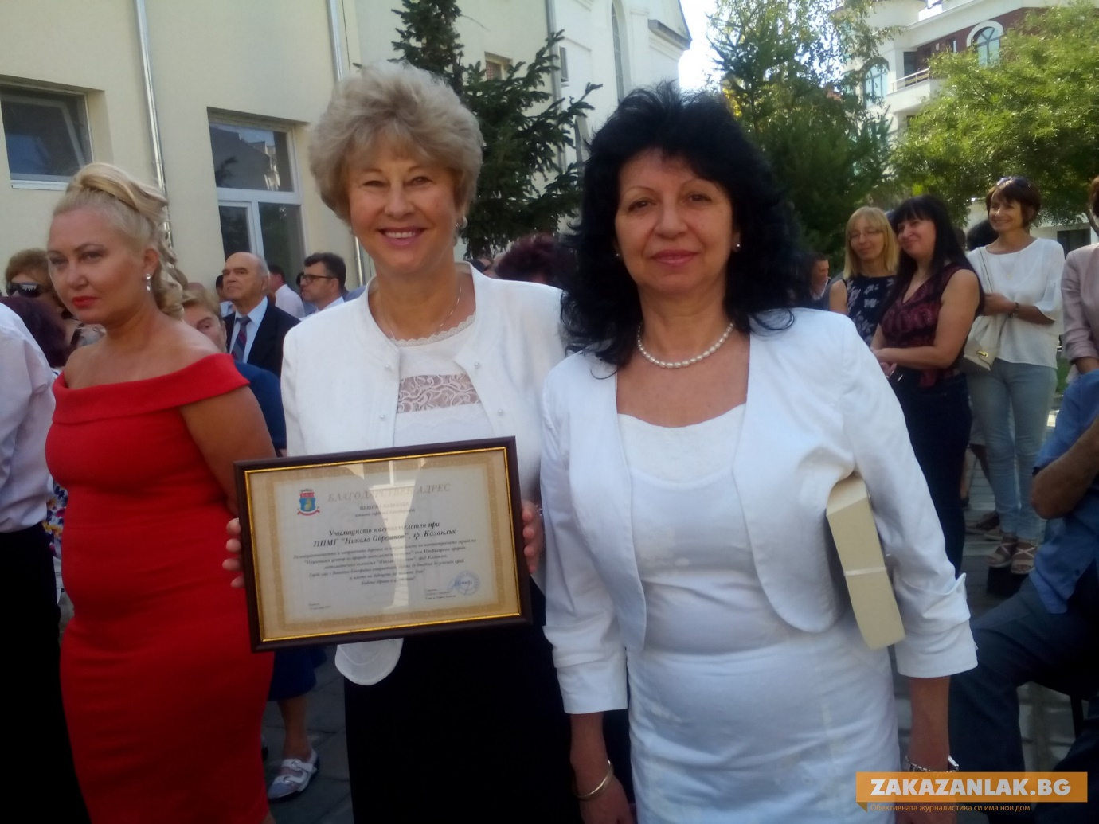
Не е важно какво ще получиш, а как ще го случиш - е работещата в живота философия на председателя на Управителния съвет на Училищното Настоятелство на ППМГ „ Никола Обрешков“ в Казанлък

Тя е от хората, за които талантът трябва да бъде уважаван, почитан, поощряван, подпомаган. И пазен.
От онези е, за които няма „назад“. И когато губиш нещо, със сигурност печелиш нещо. Макар Нещото да не е задължително да има на момента ясни граници.
И е един от най- сърцатите хора за каузата ППМГ „Никола Обрешков“ в Казанлък. Не само защото от няколко години е председател на УС на Училищното Настоятелства на реномираната гимназия, а и защото да помага на младите и талантливи хора на България и на Казанлък е част от същината й. Много повече от просто кауза.
В качеството й на първи сред равни в Училищното Настоятелство, от 2014 година до момента и специално покрай помощта за изграждането наново на срутената част на Математическата гимназия, с различни иницативи и под различни форми, именно Настоятелството е генерирало 42 хиляди лева за училището. При това не само от големия и запомнил се коледен концерт преди две години „Заедно можем повече“, а защото дори личните си празнични поводи тази жена превръща в съпътстващи каузи за спомоществователство. Така, както се случило и последния път на голямото фирмено парти.
И заради огромното си сърце тя заслужено получи овациите на ученици и родители, на математическата общност и управата на гимназията в началото на тази учебна година, както и специална Благодарствена грамота на Община Казанлък за приноса й във възстановяването на гимназията и реализирането на Националния център по природо-математически науки на територията на училището.
За инженера по електроника от ТУ- София Донка Муканова училището е момичешката й мечта. Справяла се добре с математиката като ученичка. Съучениците й дори предпочитали тя да им обяснява задачите, защото я „разбирали“.
И някак логично първата мечта била тя самата да стане преподавател. Животът после обаче инак наредил нещата и тя избрала пътя на инженер.
Минала през школата на НИТИ в Казанлък, но истинската мелница била в ДСО „Хидравлика“, -Казанлък, където покойният дииректор Янко Ортакчийски съзрял таланта и работоспособността, смелостта й в новото, качествата й на новатор и й поверил компютъризирането и свързването в мрежа на отделните производства и звена в обединението. Трудна за онези времена задача, но пък предизвикателна, на която сега инженер Муканова е благодарна.
Пуснали я директно да плува в дълбокото, и то в първите й професионални години. Това „плуване“ обаче й отворило големия житейски прозорец: имала смелостта в първите години на новото време и промяната да създаде свой частен бизнес в сферата на софтуера и внедряването на различни програмни продукти в различни институции в областта, страната, в Казанлък.
Философията била: работиш, не с идеята колко ще получиш от даден труд, а какво ще се получи от твоя труд и каква ще е ползата от него. Може би затова й се получило. Така и до днес. Фирмата, която Донка Муканова създава- „ИнфоДони“ е позната в страната, а денят на инженер Муканова е често започва от единия край на България и завършва в другия.
Днес инж. Муканова с радост е внедрила и развива тази философия и на полето на обществено-полезната работа: като председател на УС на Училищното Настоятелство на ППМГ в Казанлък. Заедно с останалите членове на Настоятелството- Добрин Драгнев, Таня Вранчева, Антония Буюклиева, Тони Коева, Евгений Георгиев и Гергана Тенева, все родители на ученици от училището, в което тази година инженер Муканова ще изпраща абитуриентка, нейната дъщеря Мариела.
И защото всички сърцати хора си приличат по еднаквите очи за доброто, на този състав на Училищното Настоятелство им се получават нещата: и с благотворителните каузи, и с коледната украса, и с помощта за талантливите ученици или децата в риск, и с подкрепата на бъдещи ППМГ възпитаници и с курсовете за подготовка, които до това лято именно Настоятелството организирало.
Отвъд работата в полето на софтуерната наука и индустрия и времето, посветено на добрите неща за Математическата в Казанлък, инженер Муканова намира време и за света. Другата й страст: да опознава непознати места и светове и да пълни шепи с впечатления.
Убедена, че светът принадлежи на смелите, упорити и талантливи хора. Които не се боят от плуване в непознати води.
Затова едно от най- прекрасните преживявания, които ръководеното от нея Училищно Настоятелство на казанлъшката гимназия си подарява на финала на всяка учебна година, е награждаванеото на изявени ученици в от гимназията в различни сфери.
С ясното убеждение, че талантът е въпрос на любов, която трябва грижливо да отглеждаш и пазиш.

Деляна Бобева

